《第三节 焦耳定律》教案
教学目标
1．知道电流的热效应。
2．能在实验的基础上得出电热的大小与电流、电阻和通电时间有关，知道焦耳定律；
3．会用焦耳定律解决实际问题和进行简单计算。
4．通过实验探究电流的热效应跟电阻大小的关系，学习控制变量法，经历实验探究过程。
5．通过电热的利用和防止知识的学习，认识到科学是有用的。使学生体会物理与生活生产的紧密联系，培养学生将物理知识主动运用于生活生产的意识。
教学重点
电流的热效应跟电阻大小的关系。
教学难点
实验操作过程。
课时安排
1课时
课前准备
课件
教学过程
一、导入新课
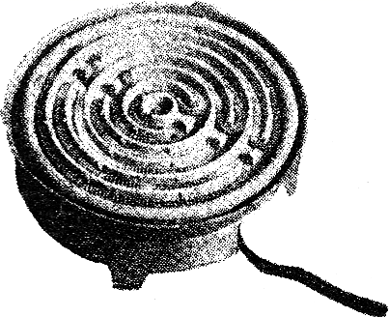
将如图所示的电炉接入家庭电路中，会发现，通电的电炉丝会发光、发热，其温度是很高的，而与电炉丝连接的导线却是凉的，这是什么原因呢？学会本节内容后，你就会明白其中的道理。
这节课，我们就一起来学习探究《第三节 焦耳定律》。（板书设计）
二、自学互研
（一）电流的热效应与什么因素有关
自主阅读教材P_{94～95}的内容，独立思考并完成：
1．电流通过灯泡的灯丝时，灯丝变得灼热而发光，这种电能转化为内能的现象叫做电流的热效应。
2.如图所示，在探究电流的热效应与哪些因素有关的实验中：
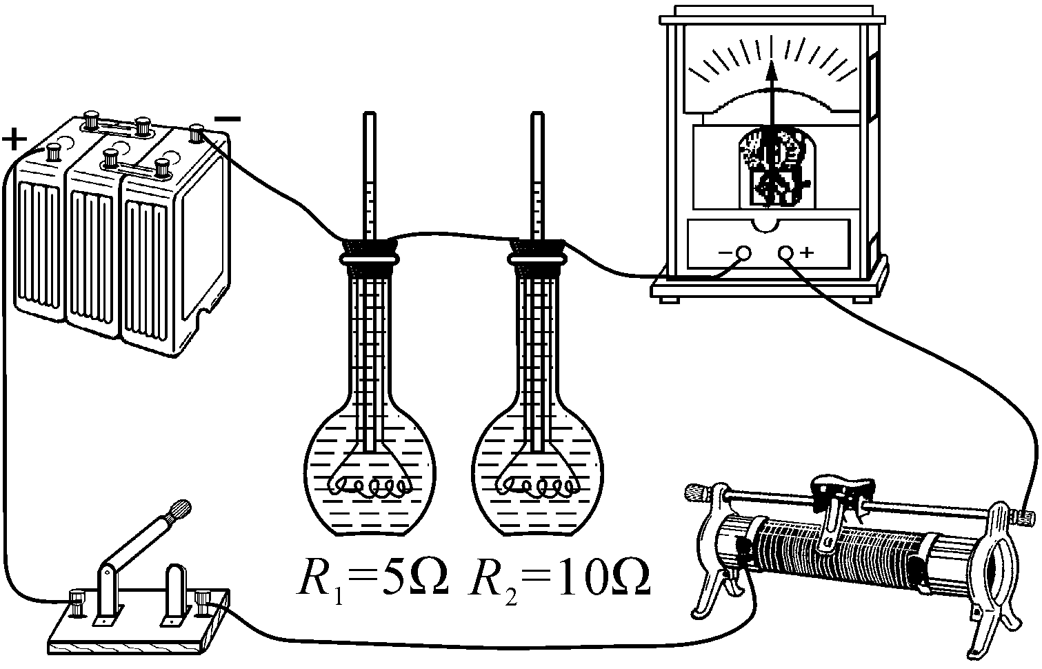
(1)通过观察玻璃管中液柱上升的高度来判断电流产生的热量的多少。
(2)图中甲、乙两根电阻丝是串联的，这是为了研究电流产生的热量与电阻的关系。
（二）焦耳定律
自主阅读教材P_{95～96}的内容，独立思考并完成：
3．焦耳定律：电流通过导体产生的热量跟电流的平方成正比，跟导体的电阻成正比，跟通电时间成正比。计算公式是Q＝I²Rt。
4．一根60Ω的电阻丝接在36V的电源上，5s内共产生多少热量？
解：Q＝I²·R·t＝·R·t＝·t＝×5s＝108J
（三）电流热效应的利用与危害
自主阅读教材P₉₆的内容，独立思考并完成：
5．电热的利用——电热器
原理 | 电流的热效应
组成 | 主要组成部分——发热体，发热体是由电阻率大、熔点高的合金线绕在绝缘体材料上做成的
优点 | ①清洁卫生；②热效率高；③可以方便地进行控制和调节温度
举例 | 电炉、电饭锅、电热毯等
6.电热的防止
利用散热窗、散热片、风扇吹风等方法加快散热。
三、合作探究
1．对学
分享独学1～6题：(1)对子之间检查独学成果，用红笔互相给出评定等级。(2)对子之间针对独学的内容相互解疑，并标注出对子之间不能解疑的内容。
2．群学
小组研讨：(1)小组长先统计本组经对学后仍然存在的疑难问题，并解疑。(2)针对将要展示的方案内容进行小组内的交流讨论，共同解决组内疑难。
四、交流展示
方案 完成教材P₉₄的“影响电流热效应的因素”的实验探究活动。
五、板书设计
第三节 焦耳定律
1.电流的热效应与什么因素有关
2.焦耳定律
3.电流热效应的利用与危害
六、教后反思

